Vorlagen für Gemeindebrief zum Taufsonntag
(Stand 17.7.2017)

1.) Fotomotiv

farbig in der Anlage in A6 und A7 quer farbig und sw (klein)

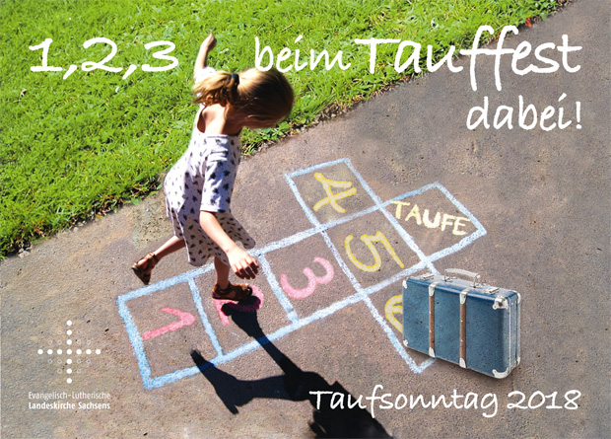
2.) Textbausteine zum Taufsonntag

„Ich bin getauft!“ Diese Worte (damals in lateinischer Sprache) soll Martin Luther mit Kreide auf den Tisch geschrieben haben, wenn er schwere Tagen oder Sorgen hatte. Es hat ihn getröstet und gestärkt.
Es ist gut sich an die eigene Taufe zu erinnern – am Tauftag die Taufkerze der Kinder anzünden, die Taufurkunde und den eigenen Taufspruch mal wieder hervorkramen, im Gottesdienst Taufgedächtnis feiern – es gibt viele gute Möglichkeiten. Die Taufe begleitet uns ein Leben lang und es ist schön, daran immer wieder zu erinnern.
Und: Wir möchten Mut machen diese Erfahrung selbst zu machen und zur Taufe einladen. Wir geben damit Gottes Einladung an uns alle, Große wie Kleine, weiter. Der Taufsonntag am [evtl. Datum] ist ein guter Anlass
dafür.
Wenn Sie selbst überlegen, Ihr Kind taufen zu lassen, aber noch Fragen haben – sprechen Sie uns gern an. Herr/Frau [Kontakt nennen] ist für alle Fragen rund um die Taufe gern ansprechbar.

Es besteht die Möglichkeit, in diesem Gottesdienst Erwachsene und Kinder in einer größeren Gemeinschaft taufen zu lassen.

Wenn ein Fest geplant und angeboten wird:

Im Anschluss an den Gottesdienst besteht weiter die Möglichkeit, gemeinsam im Pfarrhaus ein Tauffest zu feiern. Wenn Sie dazu mehr erfahren möchten oder teilnehmen möchten, wenden Sie sich bitte an [Name, Kontakt]. Wir freuen uns auf das gemeinsame Fest.

Wenn Der Tag mit der KITA gemeinsam vorbereitet wird:

In unserem Kindergarten / in unserer Kindertagesstätte [Name] haben die Kinder vieles von dem entdeckt, was die Taufe bedeutet. Der „Taufkoffer“ hat dabei eine wichtige Rolle gespielt. Die Taufe begleitet uns auf dem Lebensweg und wir haben Gutes von Gott her „im Gepäck“. Am [Datum] werden wir in unserer Gemeinde Taufsonntag feiern / werden wir gemeinsam mit den Kindern der KITA Taufsonntag feiern. Sie sind herzlich eingeladen.
Im Gottesdienst am Taufsonntag werden wir davon erfahren.

Wenn im Vorfeld Veranstaltungen geplant sind:

Die KITA/ im Gemeindehaus XY findet am [ Datum und Uhrzeit] ein Informationsabend rund um die Taufe statt. Alles, was Sie schon immer mal zur Taufe wissen wollten kann angesprochen und gefragt werden und natürlich gibt es viel Interessantes zum Thema Taufe zu erfahren.

Paten spielen oft eine wichtige Rolle auf dem Lebens- und Glaubensweg. Für alle, die überlegen, ein Patenamt zu übernehmen oder die sich einmal zur eigenen Rolle als Patin oder Pate austauschen möchten, bieten wir ein treffen am [ Datum und Uhrzeit] an. Wir sind gespannt auf den Erfahrungsaustausch.

3.) Schriftzüge zur Verwendung

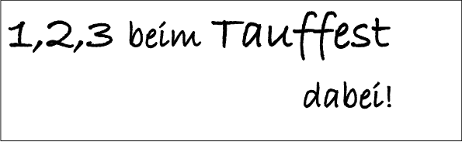

Taufsonntag 2018

4.) Text zu Taufe

Ohne Gott bin ich ein Fisch am Strand,
Ohne Gott ein Tropfen in der Glut,
Ohne Gott bin ich ein Gras im Sand
Und ein Vogel, dessen Schwinge ruht.
Wenn mich Gott bei meinem Namen ruft,
Bin ich Wasser, Feuer, Erde, Luft.

Jochen Klepper

